
 | 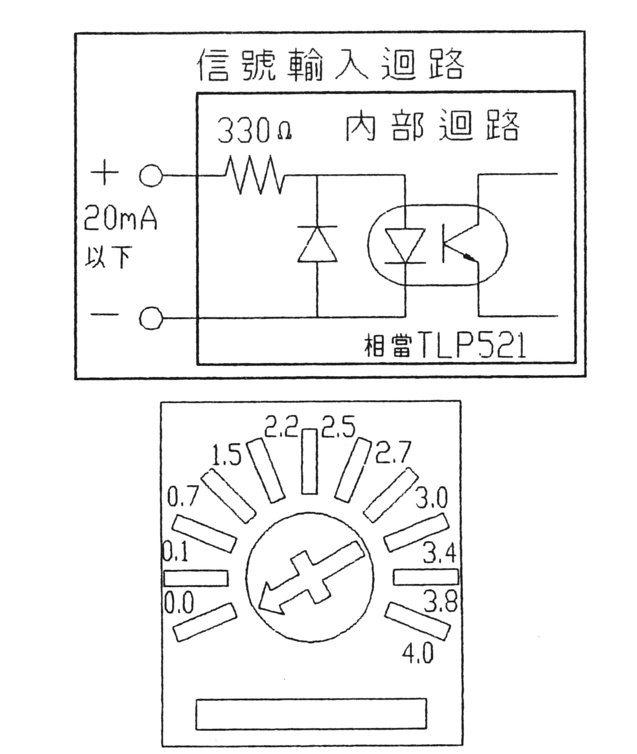
  輸  入  信  號  說  明
    PIN NO. | 標示 | 名稱 | 功能說明
     | O.H | 過熱指示燈 | 過熱時紅燈亮起
     | RUN | 運轉時電流設定旋鈕 | 馬達輸出電流調整
    1 | + | PULSE + (CCW+) | 單脈波：脈波輸入  雙脈波：逆轉方向(CCW)脈波輸入
    2 | PU | PULSE- (CCW-)
    3 | + | DIR+ (CW+) | 單脈波：旋轉方向輸入光耦合器"ON"逆轉  雙脈波：正轉方向( CW)脈波輸入
    4 | DR | DIR- (CW-)
    5 | + | MOTOR FREE+ | 光耦合器"OFF"時,正常提供馬達電流  "ON"時,停止提供達電流
    6 | MF | MOTOR FREE-
    7 | + | TIMING+ | 每0.72度輸出一次
    8 | TM | TIMING-
    9 | +V | DC12~40V | 驅動電源輸入DC12~40V
    10 | -V | GND
    11 | AC | A.COM | TAMAGAWA  (ORIENTAL)  高扭力型  馬達輸出接線 | 黃
    12 | BC | B.COM | TAMAGAWA  (ORIENTAL)  高扭力型  馬達輸出接線 | 白
    13 | +A | A | TAMAGAWA  (ORIENTAL)  高扭力型  馬達輸出接線 | 黑
    14 | -A | A/ | TAMAGAWA  (ORIENTAL)  高扭力型  馬達輸出接線 | 綠
    15 | +B | B | TAMAGAWA  (ORIENTAL)  高扭力型  馬達輸出接線 | 紅
    16 | -B | B/ | TAMAGAWA  (ORIENTAL)  高扭力型  馬達輸出接線 | 藍

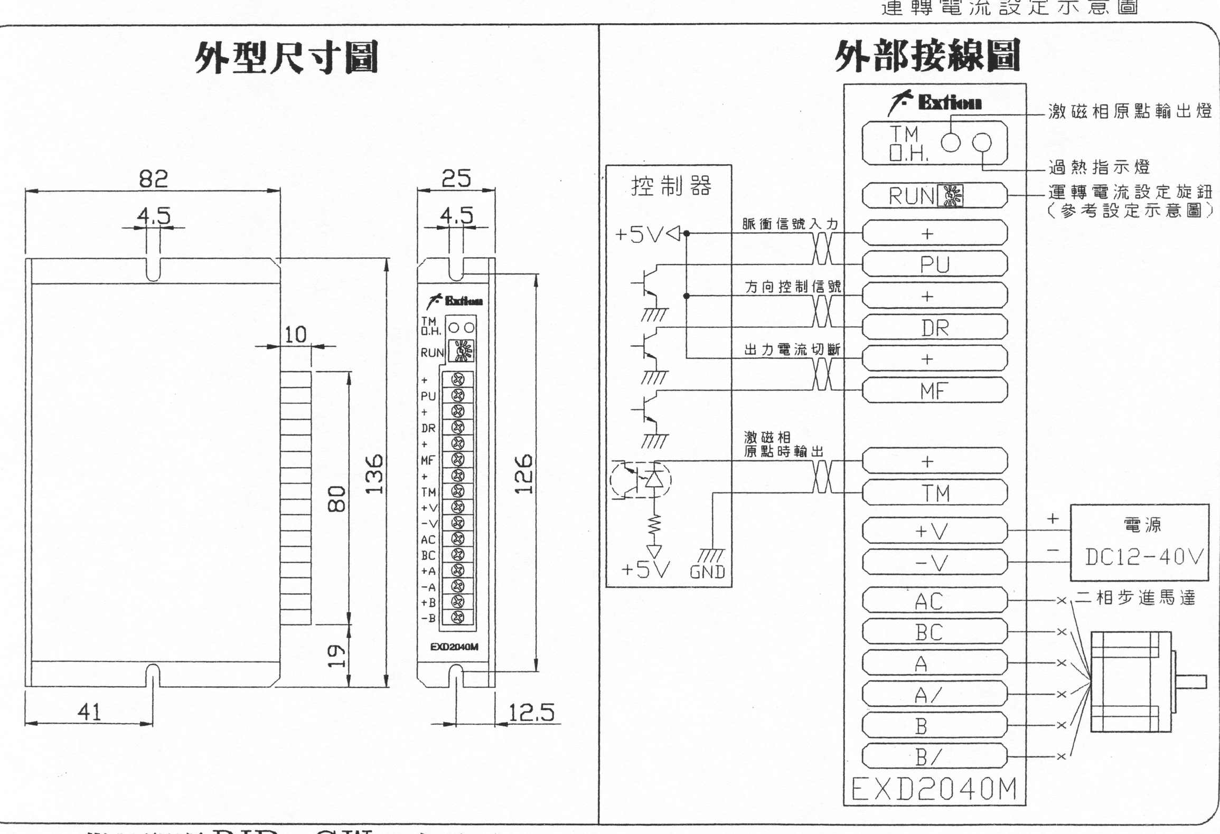

指撥開關SW設定說明
1 | X
2 | ON | 雙脈波(2P)CW+CCW |  |  |  |  | OFF | 單脈波(1P)PLUSE+DIR
STEP/REV. | 200 | 400 | 800 | 1000 | 1600 | 2000 | 4000 | 5000 | 8000 | 10000 | 20000 | 40000
3 | ON | ON | ON | ON | ON | ON | ON | ON | OFF | OFF | OFF | OFF
4 | ON | ON | ON | ON | OFF | OFF | OFF | OFF | ON | ON | ON | ON
5 | ON | ON | OFF | OFF | ON | ON | OFF | OFF | ON | ON | OFF | OFF
6 | ON | OFF | OFF | OFF | OFF | OFF | OFF | OFF | OFF | OFF | OFF | OFF

